说明文档

**代码的步骤分析**

1. 本次作业我用了逻辑回归算法
2. 首先我定义了逻辑回归用到的Sigmoid函数（利用公式）
3. 然后定义一个专门的函数来实现最终权重的获取
4. 再将训练集的csv文件读取进来，通过给定的属性和类别标签来训练模型，即训练weight的值
5. 得到一个weight值之后再将测试集的csv文件读取进来，通过给定的属性和weight值带入到Sigmoid函数中得到对应的数据，大于0.5是1类，否则判断为0类。（事先我已经将训练集的属性和标签进行对照得出的属性和类别之间的对应关系）
6. 最后一步就是将结果以csv文件的格式导出

**遇到的问题**

1.在最后一步以csv文件的格式导出时出现了问题，得知需要将with open('submission2-test.csv','wb') as myFile中的’wb’改成 ‘w’

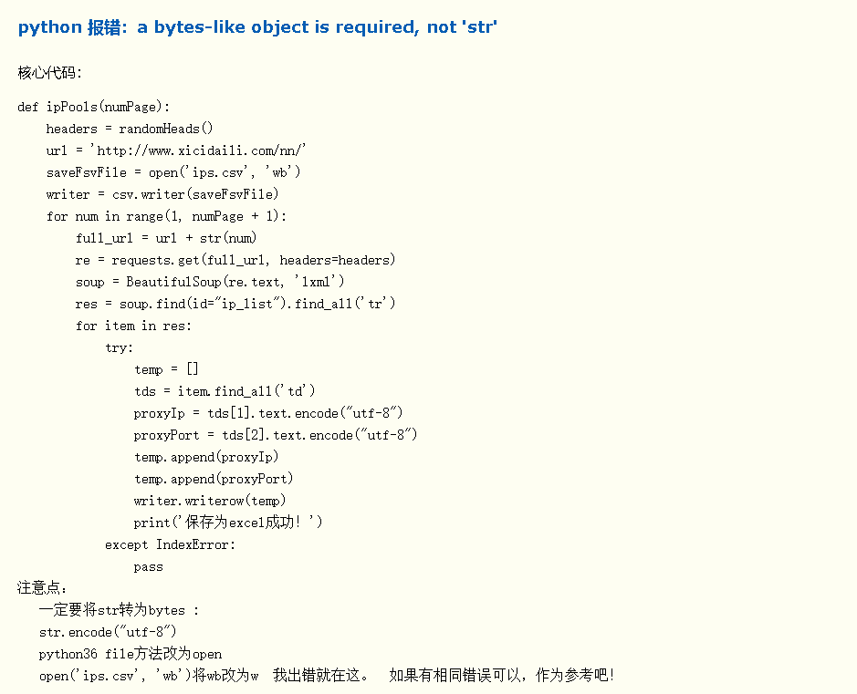

2.在实现代码的过程中，我设置了个列表list1用来接收测试集样本的类别标签，我忽略了对列表元素的添加方法，直接采用’=’进行赋值，结果报错，查找发现需要采用append方法。（1）错误代码如下：

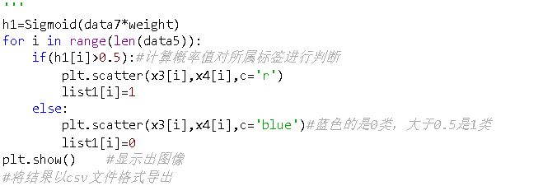

（2）上网查阅

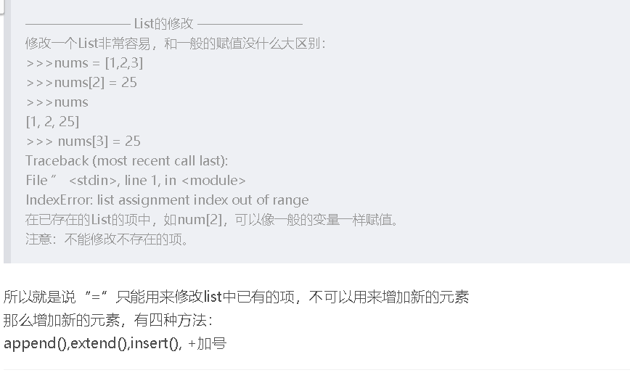

（3）正确代码

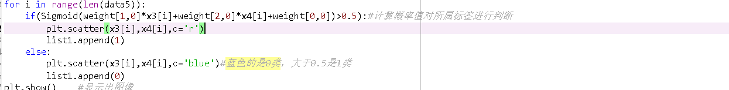

3.我发现采用我所用的方式读取csv文件时，没有将csv文件的第一行读取进来，上网查找之后发现使用pd.read_csv()读取文件的时候需要加上header=None，尝试过后，将错误进行了改正。下面是我在网上查询此问题得到的解决方法

